 | 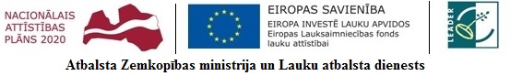
Biedrība “Lauku partnerība Sēlija”
Biedrība Lauku partnerība „Sēlija” projektu konkursa 6.kārtas (no 03.05.-03.06.2019.) Lauku attīstības programmas 2014.-2020.gadam 19.2.pasākuma "Darbību īstenošana saskaņā ar sabiedrības virzītas vietējās attīstības stratēģiju" projektu pieteikumu saraksts
5.Rīcība „ Vienota tēla veidošana LP Sēlija teritorijā”. 6. kārtā rīcībai atvēlētais finansējums sastāda EUR 27 000.00

N. | Projekta Nr. | Pieprasītais  publiskais finansējums  EUR | Iegūtais punktu skaits/ atzinums  (pozitīvs/negatīvs
1. | 2019/AL24/6/A019.22.02/1 | 24 300.00 | 16.00  Pozitīvs

